TALLER No | 4

NOMBRE DEL TALLER: | Vocabulary

- ÁREA: | Inglés
- DOCENTE: | María Elena Muñoz Muñoz
- GRUPO: | 6°
- FECHA: | 18 de Marzo 2024

FASE DE PLANEACIÓN O PREPARACIÓN
COMPETENCIA:
EVIDENCIA DE APRENDIZAJE:
FASE DE EJECUCIÓN O DESARROLLO
INSTRUCCIONES: Way to go 6 grado.

Los estudiantes haran los numeros del 1-100
TEORÍA

Actividad 1: Los estudiantes realizaran una identificación personal y escribirán los números telefónicos de algunos familiares.

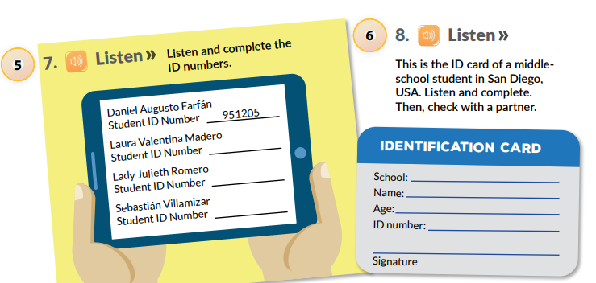

Actividad 2:Se estudiara el vocabulario de los elementos del salón de clases
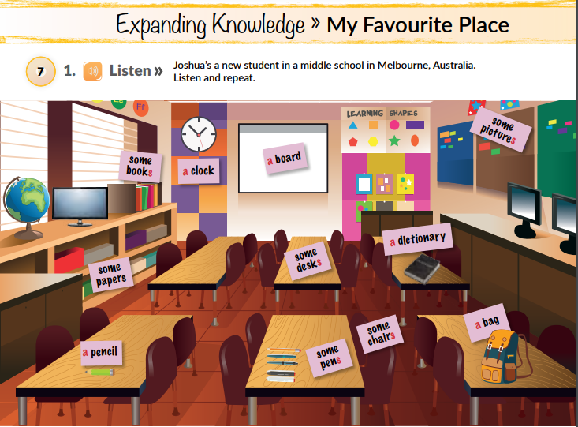
EJEMPLOS:
FASE DE EVALUACIÓN
ACTIVIDAD A EVALUAR:

- El estudiante deberá identificar los elementos que hay en salón de clases a/an/ some.

